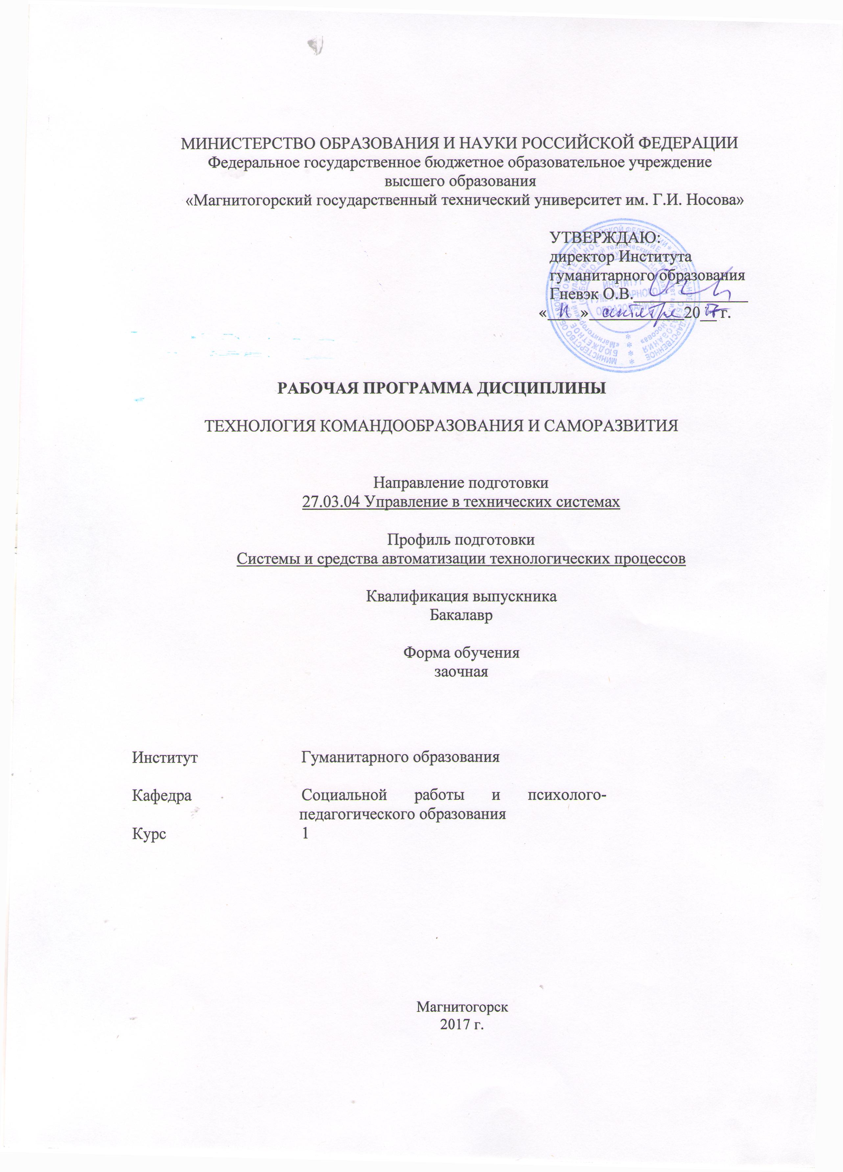
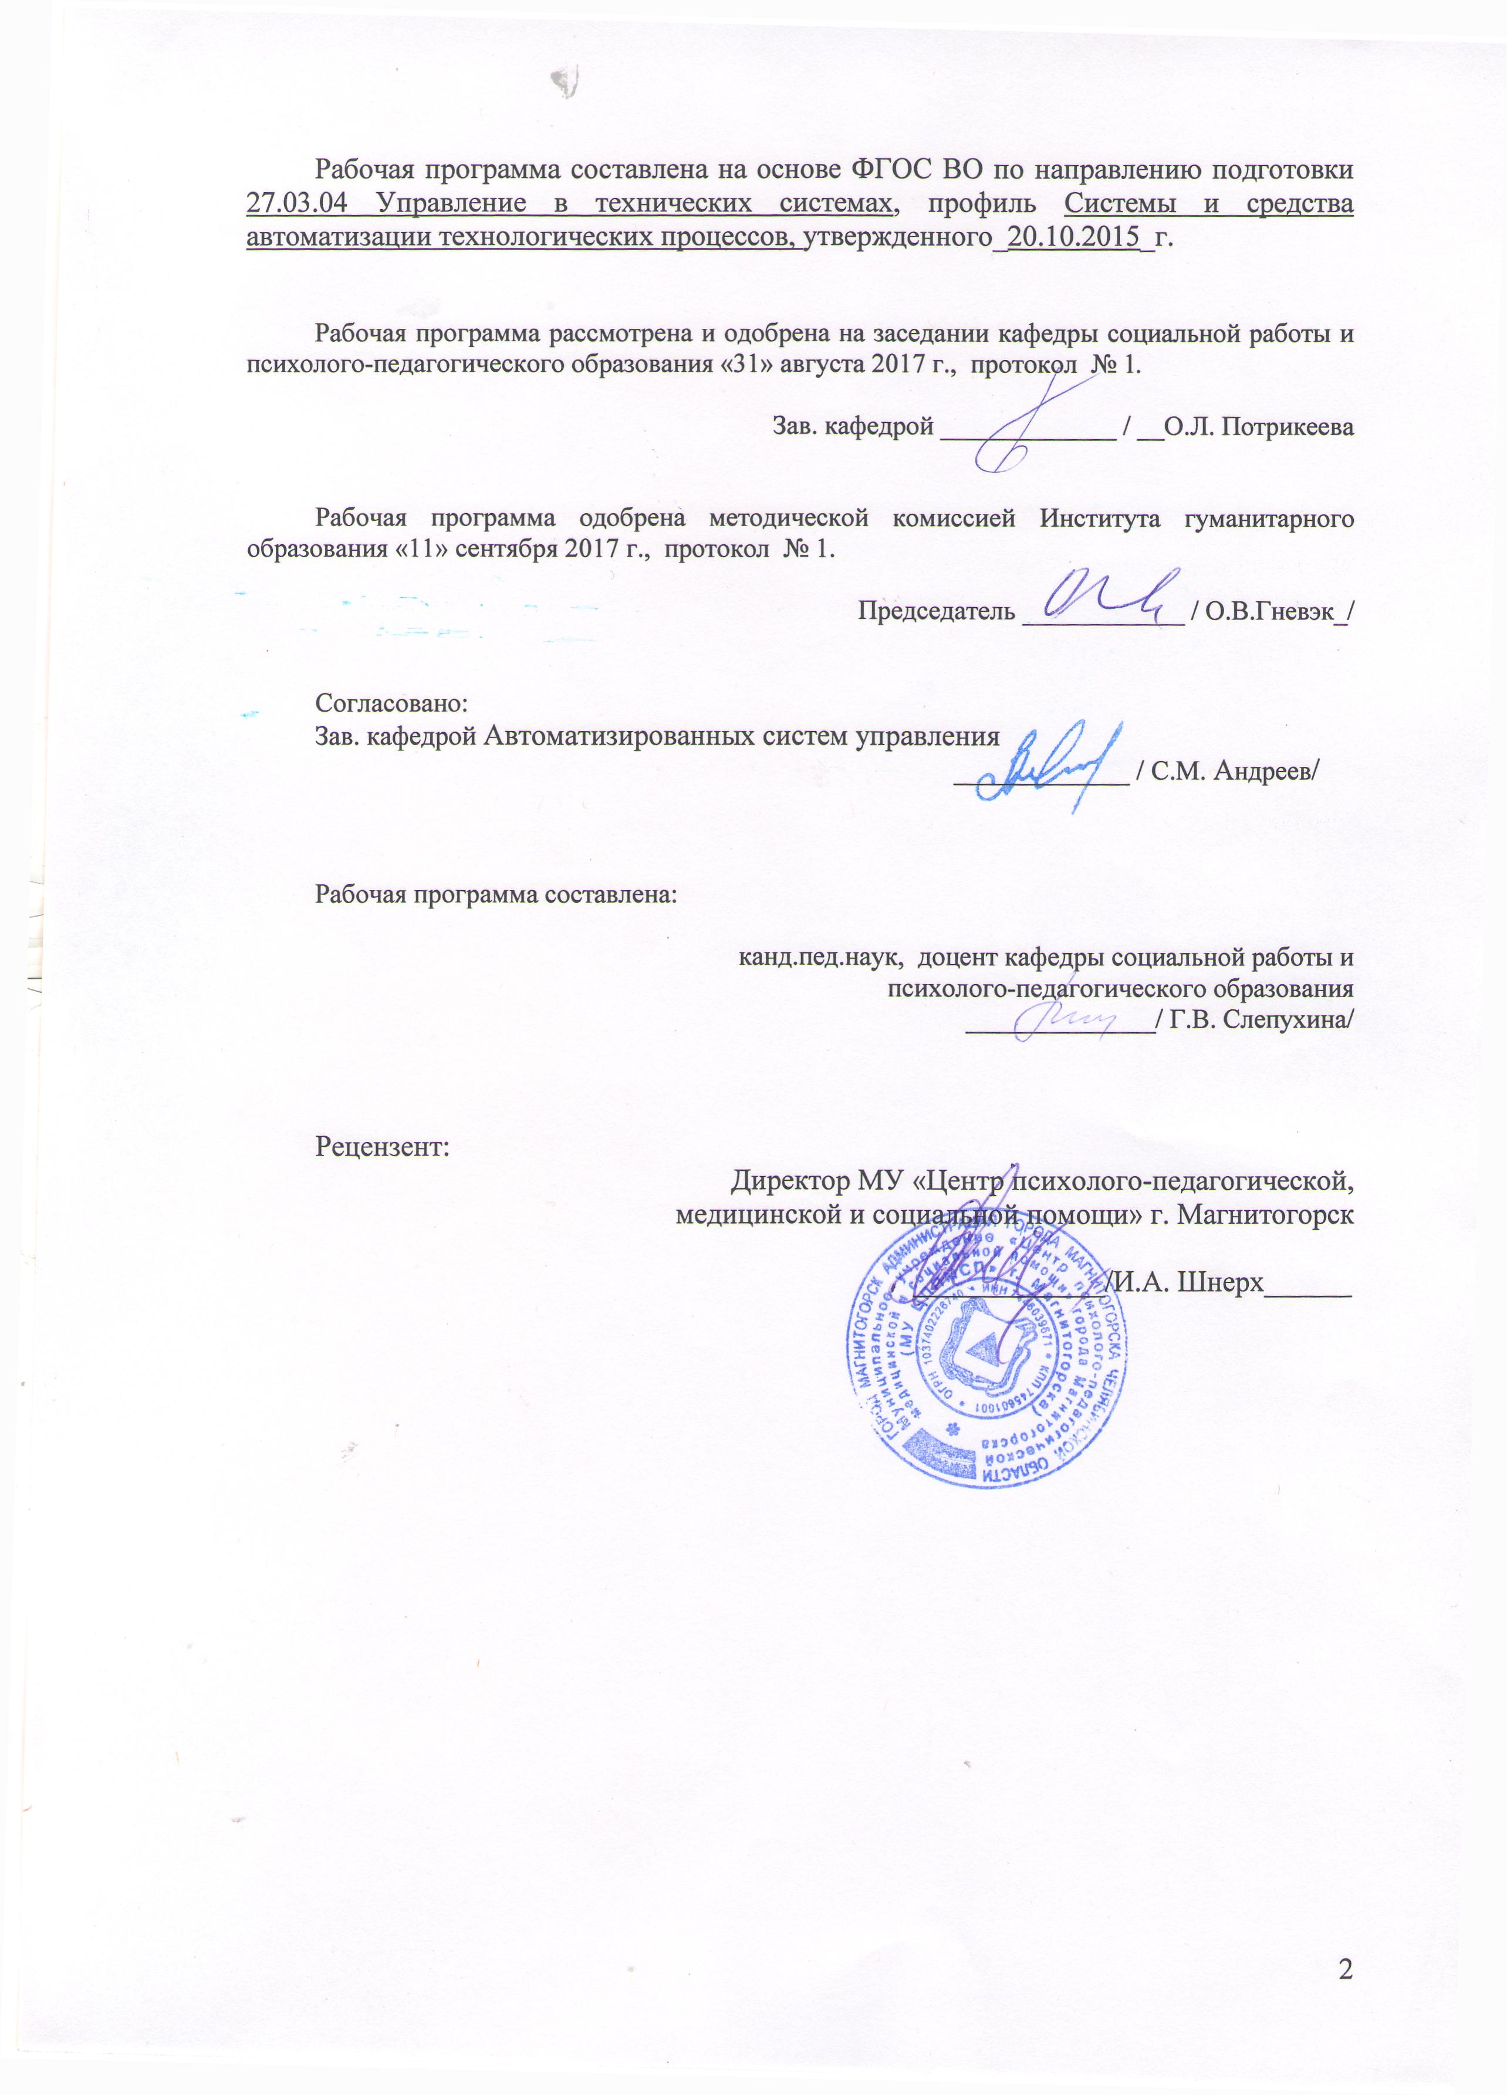

1 Цели освоения дисциплины
Целями освоения дисциплины «Технология командообразования и саморазвития» являются: формирование у студентов универсальных, общепрофессиональных и профессиональных компетенций, позволяющих им успешно решать весь спектр задач, связанных с созданием и функционированием команд в организациях, а также отчетливо выраженного индивидуального взгляда на проблему создания и функционирования управленческой команды, понимания ее сути как социально-психологического феномена.
Задачи изучения дисциплины:
- сформировать у студентов научно обоснованное представление о команде, как фундаментальном понятии современной организационной психологии, и о социально-психологической сущности его феноменологического содержания в организационном контексте;
- обучить студентов практическим методам отбора кандидатов в различного типа команды в логике обеспечения кадрового потенциала, интеграции функций оперативного управления, и перспективного развития организации;
- обучить студентов самостоятельной разработке и реализации развернутых программ социально-психологического обеспечения, создания команд с учетом специфики конкретных организаций;
- обеспечить личностное и профессиональное развитие студентов применительно к реализации функции командного оператора;
- сформировать у студентов целенаправленную установку на ознакомление с практическим опытом коллег, систематический анализ как окончательных, так и промежуточных результатов деятельности, в контексте командообразования;
- расширить компетенции студентов, связанные с практической социально-психологической работой, по интрагрупповому развитию в широком контексте;
- обучить студентов методологическим и методическим основам систематизации собственного практического опыта и разработки на его основе авторских командообразующих техник и технологий.

2 Место дисциплины в структуре образовательной программы
подготовки специалиста
Дисциплина «Технология командообразования и саморазвития» входит в базовую часть блока Б1
Изучение дисциплины «Технология командообразования и саморазвития базируется на знаниях дисциплин «Культурология и межкультурное взаимодействие»
При изучении дисциплины создаются основы для освоения научно-исследовательской работы и процесса взаимодействия с коллективом во время прохождения учебной и производственной практики.

3 Компетенции обучающегося, формируемые в результате освоения
дисциплины и планируемые результаты обучения
В результате освоения дисциплины «Технология командообразования и саморазвития» обучающийся должен обладать следующими компетенциями:

Структурный элемент  компетенции | Планируемые результаты обучения
ОК – 6: способностью работать в коллективе, толерантно воспринимать социальные, этнические, конфессиональные и культурные различия
Знать | - основы взаимодействия людей в коллективе, относящиеся к вопросам групповой динамики, командообразования и саморазвития;  - анализирует достоинства и недостатки моделей взаимодействия, имеет четкое представление об особенностях личности и взаимодействия людей в коллективе, относящихся к вопросам групповой динамики и командообразования;
Уметь | - выделять и выбрать адекватные способы взаимодействия с коллегами в зависимости от представления об особенностях их личности, в т.ч. об этнических, социальных и культурных различиях;  - обсуждать способы эффективного решения работы в коллективе с учетом социальных, культурных и др. различий;  - выбрать адекватные способы взаимодействия с коллегами в зависимости от социальных и культурных различий и организовать командную работу в коллективе в зависимости от особенностей группы (возрастные особенности, гендерные различия и проч.);  - применять знания дисциплины в профессиональной деятельности; использовать их на междисциплинарном уровне;
Владеть | - навыками применения на практике методами организации деятельности коллектива;  - навыками соотнесения достоинств и недостатков используемых моделей взаимодействия с точки зрения учета социальных, и культурных различий;  - навыками использования наиболее эффективных средств осуществления взаимодействия, в т.ч. на основе социальных и культурных различий;
ОК – 7: способностью к самоорганизации и самообразованию
Знать | - определения понятий «жизненный путь», «жизненная позиция», «жизненная перспектива»;  - основные правила организации процессов самоорганизации и самообразования;
Уметь | - обсуждать способы эффективного решения проблем, связанных с самоорганизацией и самообразованием;  - распознавать эффективное решение от неэффективного;  - планировать цели и устанавливать приоритеты при выборе способов принятия решений с учетом условий, средств, личностных возможностей и временной перспективы достижения; осуществления деятельности;  - формировать приоритетные цели деятельности, аргументируя принимаемым решениям при выборе способов выполнения деятельности;  - ставить цели и определять роли в команде;
Владеть | - методами самоорганизации и самообразования;  - технологиями организации процесса самообразования; приемами целеполагания во временной перспективе, способами планирования, организации, самоконтроля и самооценки деятельности;  - системой знаний о содержании, особенностях процессов самоорганизации и самообразования, аргументированно обосновывать принятые решения при выборе технологий их реализации с учетом целей профессионального и личностного развития.

4 Структура и содержание дисциплины

Общая трудоемкость дисциплины составляет 3 зачетные единицы 108 акад. часов, в том числе:
– контактная работа – 4,4 акад. часа:
– аудиторная – 4 акад. часа;
– внеаудиторная – 0,4 акад. час;
– самостоятельная работа – 99,7 акад. часа;
– подготовка к зачету – 3,9 акад. часа

Раздел/ тема  дисциплины | Курс | Аудиторная  контактная работа  (в акад. часах) |  |  | Самостоятельная работа (в акад. часах) | Вид самостоятельной  работы | Форма текущего контроля успеваемости и  промежуточной аттестации | Код и структурный  элемент  компетенции
Раздел/ тема  дисциплины | Курс | лекции | лаборат.  занятия | практич. занятия
1.Теоретические основы командообразования | 1 |  |  |  |  |  |  | ОК – 6/зув  ОК –7/зув
1.1 Тема. Команда как вид групп высшего уровня развития |  | 1 | - |  | 12 | Самостоятельное изучение учебной и научной литературы по следующим вопросам:  1. Понятие команды и ее отличие от социальной группы  2. Типы команд  3. Факторы, влияющие на формирование и функционирование команды | Задания контрольной работы | ОК – 6/ зув  ОК –7/з
1.2. Тема. Формирование команды |  | 1 | - | 1 | 12 | Самостоятельное изучение вопросов:  1. Этапы формирования команды.  2. Роль лидера в формировании команды  3. Влияние руководителя в формировании команды  4. Целенаправленное формирование команды  5. Нецеленаправленное формирование команды  6. Упражнения и деловые игры, направленные на формирование команды на этапе знакомства | Семинар-дискуссия по итогам выполнения самостоятельной работы | ОК – 6/зув,  ОК –7/ув
Итого по разделу | 1 | 2 |  | 1 | 24 |  |  | ОК – 6/зув  ОК –7/зув
2. Внутрикомандные процессы и отношения | 1
2.1. Тема. Распределение ролей и особенности работы в команде |  |  |  | 1 | 18 | Самостоятельное изучение учебной и научной литературы по следующим вопросам:  1. Понятие роли  2. Виды ролей в команде и их характеристика  3. Последствия нарушений ролевого поведения | Семинар-дискуссия по итогам выполнения самостоятельной работы  Тренинговые упражнения на семинарском занятии | ОК – 6/зув  ОК –7/ув
2.2. Управление взаимоотношениями в команде |  |  |  |  | 12 | Самостоятельное изучение учебной и научной литературы по следующим вопросам:  1. Формальные и неформальные группы.  2. Специфика управления взаимоотношениями в неформальной группе.  3. Специфика управления взаимоотношениями в формальной группе.  4. Блокирующие модели поведения в команде. | Задания контрольной работы | ОК – 6/зув  ОК –7/ув
2.3. Тема Коммуникации в команде |  |  |  |  | 10 | Самостоятельное изучение учебной и научной литературы по основным положениям теорий Д.Мида, Д. Кислера, Э. Берна. | Задания контрольной работы | ОК – 6/зув  ОК –7/зув
2.4. Тема Управление конфликтами в командах |  |  |  |  | 12 | Самостоятельное изучение учебной и научной литературы:  1. Понятие конфликта  2. Причины организационных конфликтов  3. Стратегии поведения в конфликте  4. Последствия конфликтов для личности и организации | Задания контрольной работы
Итого по разделу |  |  |  | 1 | 52 |  |  | ОК – 6/зув  ОК –7/зув
3. Раздел Саморазвитие членов команды | 1
3.1. Тема Жизненный путь личности и саморазвитие. Индивидуальный коучинг. |  |  |  |  | 23,7 | Самостоятельное изучение учебной и научной литературы:  1. Понятие жизненного пути.  2. Жизненные стратегии личности | Задания контрольной работы
Итого по разделу | 1 |  |  |  | 23,7
Итого за семестр | 1 | 2 |  | 2 | 99,7 |  | Итоговый тест. Зачет. | ОК – 6/зув  ОК –7/зув

5 Образовательные и информационные технологии
Образовательные технологии рассматриваются как пути и способы выработки компетенций посредством системной организации учебного процесса. Цель образовательной технологии – овладение компетенциями ОК-6, ОК-7. Основными видами образовательных технологий являются: технологии интерактивного обучения, информационно-коммуникационные технологии (компьютеры, средства мультимедиа), которые в сочетании с внеаудиторной работой обеспечивают формирование и развитие профессиональных навыков студентов. Эффективность образовательных технологий зависит от активных методов обучения. Активные методы вносят элементы существенного приближения учебного процесса к практической профессиональной деятельности, тем самым способствуя формированию и оцениванию общекультурных и профессиональных компетенций студентов.
Выбирая технологию работы со студентами, необходимо иметь в виду, что наибольшего эффекта от ее применения можно достичь, если учитывать цели образования, на реализацию которых должна быть направлена избираемая технология, содержание, которое предстоит передать обучающимся с ее помощью, а также условия, в которых она будет использоваться.
На лекционных занятиях используются традиционные образовательные технологии, предполагающие прямую трансляцию знаний от преподавателя к студенту (преимущественно на основе объяснительно-иллюстративных методов обучения) и технологии проблемного обучения, которые предполагают постановку проблемных вопросов, создание учебных проблемных ситуаций для стимулирования активной познавательной деятельности студентов.
Реализация компетентностного подхода предусматривает использование в учебном процессе активных и интерактивных форм проведения занятий (деловых и ролевых игр, разбор конкретных ситуаций, психологические тренинги); учебных занятий с использованием информационно-коммуникационных технологий (практические занятия в форме презентации); учебных занятий с использованием специализированных интерактивных технологий (лекция–провокация, лекция-беседа, лекция-дискуссия, лекция-прессконференция, семинар-дискуссия), которые в сочетании с внеаудиторной работой направлены на формирование и развитие профессиональных навыков обучающихся.

6 Учебно-методическое обеспечение самостоятельной работы обучающихся

Вопросы для подготовки к зачету
Теоретический блок
- Команда как особый вид малой группы. Типы команд.
- Основные характеристики коллектива как разновидности малой группы.
- Лидерство в команде.
- Этапы командообразования.
- Принципы командной работы.
- Категории команд в зависимости от цели формирования.
- Пути командообразования.
- Понятие «роль». Виды и функции ролей, выполняемых участниками команды.
- Ролевая модель функциональной команды Р. Белбина. Ее использование в практике командообразования.
- Стихийное и целенаправленное формирование команды.
- Управление взаимоотношениями в команде
- Определение общения. Функции общения.
- Проблемы, барьеры, ошибки в общении.
- Отражение проблемы общения в теоретических концепциях.
- Источники распознавания состояний партнера.
- Интерпретация невербального поведения партнера.
- Гендерные особенности в деловом общении.
- Инструменты управления командными взаимоотношениями.
- Работа с конфликтами в команде.
- Трудности работы в команде.
- Тренинг командообразования: содержание и особенности проведения.
- Виды тренингов командообразования и особенности их применения.
- Тим-билдинг как способ формирования команды.
- Веревочный курс как способ формирования команды.
- Понятие жизненного пути.
- Понятие жизненной позиции.
- Понятие жизненной перспективы.
- Понятие жизненного сценария.
- Личность как субъект жизненного пути.
- Личностный рост и его патогенные механизмы.
- Признаки остановки личностного роста.
- Понятие индивидуального коучинга и условия его успешности.

Задания для подготовки к занятиям по темам
См. на образовательном портале (Технология командообразования и саморазвития [Электронный ресурс]: учебно-методическое пособие / [И. В. Гурьянова, Н. А. Кобзева, И. В. Лапчинская и др.] ; МГТУ. - Магнитогорск : МГТУ, 2016. - 1 электрон. опт. диск (CD-ROM). - Режим доступа: https://magtu.informsystema.ru/uploader/fileUpload?name=2930.pdf&show=dcatalogues/1/1134610/2930.pdf&view=true

Тестовые задания для самопроверки по дисциплине перед итоговым зачетом
1. Процесс целенаправленного формирования особого способа взаимодействия людей в организованной группе, позволяющего эффективно реализовывать их энергетический, интеллектуальный и творческий потенциал сообразно стратегическим целям организации, называется:
А) командообразование;
Б) групповая сплоченность;
В) ценностно-ориентационное единство.
2. Командообразование как специальный вид деятельности зародилось:
А) в конце 19 века;
Б) во второй половине 20 века;
В) в начале 20 века.
3. В настоящий момент выделяют следующие направления в области командообразования:
А) вопросы комплектования команд;
Б) формирование командного духа;
В) диагностика целевых групп с точки зрения их соответствия понятию «команда»;
Г) все ответы не верны.
4. Состояние эффективного группового взаимодействия в процессе работы сотрудников организации, четко осознающих взаимосвязи между целями, методами работы и процессом успешного выполнения задач, называется:
А) сплоченность;
Б) группа;
В) команда.
5. Вид группы, члены которой могут повысить эффективность совместной деятельности, но не прилагают к этому ни малейших усилий, называется:
А) потенциальная команда;
Б) псевдокоманда;
В) рабочая группа.
6. Небольшая группа людей, стремящихся к достижению общей цели, постоянно взаимодействующих и координирующих свои усилия, называется:
А) команда;
Б) рабочая группа;
В) псевдокоманда.
7. Человек, который ведет других за собой, задает направление и темп движения, заряжает энергией, воодушевляет, показывает пример, привлекает к себе людей, нацелен на преобразование и развитие – это:
А) менеджер;
Б) лидер;
В) руководитель.
8. В концепции Р.М. Белбина выделяются следующие командные роли:
А) реализатор;
Б) руководитель;
В) мотиватор;
Г) организатор;
Д) все ответы верны.
9. Совокупность ожиданий, существующая относительно каждого члена команды, называется:
А) роль;
Б) образ;
В) стремление.
10. В модели управленческих ролей Базарова Т.Ю., реализация данной роли предполагает оперативное управление, поддержание бизнес-процессов и организационной структуры в режиме функционирования:
А) организатор;
Б) управленец;
В) администратор;
Г) руководитель.
11. По мнению Р.М. Белбина, представители данной командной роли амбициозны, азартны, борются за победу любой ценой, будоражат команду и двигают ее к цели, при этом отличаются раздражительностью, нетерпением и не всегда способны довести до логического конца свою активность – это:
А) организаторы;
Б) генераторы идей;
В) мотиваторы;
Г) гармонизаторы.
12. К механизмам, по которым члены команд принимают свои роли, относят:
А) ролевое самоопределение;
Б) ролевая идентификация;
В) создание роли;
Г) принятие роли;
Д) все ответы верны.
13. Автором модели «Колесо команды» является:
А) Т.Б. Базаров;
Б) Р.М. Белбин;
В) Марджерисон-МакКенн.
14. Роли «исследователь–промоутер» в модели Марджерисона-МакКенна соответствует следующий тип задач:
А) консультирование;
Б) новаторство;
В) развитие;
Г) организация;
Д) стимулирование.
15. Специалисты одного профиля, регулярно встречающиеся для совместного изучения рабочих вопросов:
А) виртуальная команда;
Б) команда специалистов;
В) команда перемен.
16. Знание норм и правил, принятых в команде, позитивное или как минимум нейтральное к ним отношение и следование им в повседневной жизни, называется:
А) лояльность;
Б) законопослушность;
В) идентичность;
Г) приверженность;
Д) все ответы не верны.
17. Объединение команды против одного из своих членов, выражающееся в его скрытой травле:
А) групповое табу;
Б) моббинг;
В) самоизоляция.
18. Самовосприятие человека как члена определенной группы или нескольких групп, называется:
А) коллективистическое самосознание;
Б) групповая идентичность;
В) групповая сплоченность.
19. Управленческая форма, в которой как индивидуальные, так и коллективные решения и действия регулируются совместно выработанным общим видением и также разработанными самой командой процедурами взаимодействия ее членов, называется:
А) стратегический менеджмент;
Б) командный менеджмент;
В) структурированный менеджмент.
20. К факторам, провоцирующим раскол в команде, относятся:
А) жизненные кризисы;
Б) неуспех деятельности;
В) конкуренция с другими группами;
Г) все ответы верны.
21. К условиям, обеспечивающим эффективную деятельность команды относят:
А) поддерживающее окружение;
Б) квалификация и четкое осознание выполняемых ролей;
В) командное вознаграждение;
Г) открытые коммуникации.
22. Стиль мышления людей, полностью включенных в команду, где стремление к единомыслию важнее, чем реалистическая оценка возможных вариантов действий, называется:
А) огруппление мышления;
Б) ингрупповой фаворитизм;
В) групповое табу.
23. Феномен, заключающийся в том, что производительность команды оказывается меньшей, чем сумма индивидуальных усилий, продемонстрированных по одиночке, называется:
А) моббинг;
Б) групповой ритуал;
В) социальная леность;
Г) внешний локус контроля.
24. На данном этапе командообразования команда постоянно отслеживает, насколько эффективно она продвигается вперед, называется:
А) знакомство;
Б) позиционирование;
В) рефлексия.
25. Начальный этап командообразования, на котором осуществляется целенаправленный подбор членов команды на основе принципа максимальной однородности участников, учитывающего требование взаимодополняемости:
А) комплектование команды;
Б) формирование общего видения;
В) знакомство.
26. Система согласованных представлений членов команды о том, к чему надо стремиться, называется:
А) формирование общего видения;
Б) знакомство;
В) институциализация.
27. Данный вид тренинга включает не столько обучение конкретным навыкам, сколько согласование целей и ценностей:
А) тренинги навыков;
Б) тренинги овладения поведением;
В) групподинамические тренинги.
28. Одна из наиболее популярных форм групподинамического тренинга командной сыгровки, при подготовке ряда упражнений которого используется альпинистское снаряжение:
А) тим-билдинг;
Б) веревочный курс;
В) тренинг личностного роста.
29. К причинам ухода команд из организации относят:
А) команда перерастает организацию;
Б) смена владельца бизнеса;
В) поиск лучших условий работы;
Г) команда создает собственный бизнес;
Д) все ответы верны.
30. К групповым защитным механизмам, позволяющим обеспечить целостность команды в условиях внутренних и внешних противоречий, относят:
А) групповое табу;
Б) групповой ритуал;
В) социальная леность;
Г) все ответы неверны.

Контрольная работа
Выполнение контрольных работ предполагает теоретическое знание основ курса «Технология командообразования и саморазвития», а также способность проводить аналитический обзор литературы по конкретной тематике, умение систематизировать собственный практический опыт и разрабатывать на его основе авторские командообразующие техники и технологии.

Методические указания к выполнению заданий
- Первый вопрос состоит из описания плана мероприятий, направленных на формирование команды в собственной организации (по месту работы). Программа должна включать в себя характеристику трудового коллектива, специфики организации и указание мероприятий, сроков проведения, ответственных лиц, затрат.
2. Второй вопрос предполагает разработку собственной технологии отбора людй в команду и подбор упражнений, которые можно использовать для формирования команды в своей организации/отделе в процессе тренинговой работы или на рабочем месте.
3. Третий вопрос включает изучение собственной личности и своего типичного поведения в команде с помощью тестирования по методике Р. Белбина (Приложение 1)
Объем работы составляет 10-12 листов, оформление текста – согласно требованиям ФГБОУ ВО МГТУ им.Г.И. Носова. При выполнении контрольной работы необходимо в первую очередь обратить внимание на изучение материала, содержащегося в научных журналах, монографиях и других источниках, вышедших в свет в последние годы.

7 Оценочные средства для проведения промежуточной аттестации

а) Планируемые результаты обучения и оценочные средства для проведения промежуточной аттестации:

Структурный элемент  компетенции | Планируемые результаты обучения | Оценочные средства
ОК – 6: способностью работать в коллективе, толерантно воспринимать социальные, этнические, конфессиональные и культурные различия
Знать | - основы взаимодействия людей в коллективе, относящиеся к вопросам групповой динамики, командообразования и саморазвития;  - анализирует достоинства и недостатки моделей взаимодействия, имеет четкое представление об особенностях личности и взаимодействия людей в коллективе, относящихся к вопросам групповой динамики и командообразования; | Перечень теоретических вопросов для подготовки к зачету  - Команда как особый вид малой группы. Типы команд.  - Основные характеристики коллектива как разновидности малой группы.  - Лидерство в команде.  - Этапы командообразования.  - Принципы командной работы.  - Категории команд в зависимости от цели формирования.  - Пути командообразования.  - Понятие «роль». Виды и функции ролей, выполняемых участниками команды.  - Ролевая модель функциональной команды Р. Белбина. Ее использование в практике командообразования.  - Стихийное и целенаправленное формирование команды.  - Управление взаимоотношениями в команде  - Определение общения. Функции общения.  - Проблемы, барьеры, ошибки в общении.  - Отражение проблемы общения в теоретических концепциях.  - Источники распознавания состояний партнера.  - Интерпретация невербального поведения партнера.  - Гендерные особенности в деловом общении.  - Инструменты управления командными взаимоотношениями.  - Работа с конфликтами в команде.  - Трудности работы в команде.  - Тренинг командообразования: содержание и особенности проведения.  - Виды тренингов командообразования и особенности их применения.  - Тим-билдинг как способ формирования команды.  - Веревочный курс как способ формирования команды.
Уметь | - выделять и выбрать адекватные способы взаимодействия с коллегами в зависимости от представления об особенностях их личности, в т.ч. об этнических, социальных и культурных различиях;  - обсуждать способы эффективного решения работы в коллективе с учетом социальных, культурных и др. различий;  - выбрать адекватные способы взаимодействия с коллегами в зависимости от социальных и культурных различий и организовать командную работу в коллективе в зависимости от особенностей группы (возрастные особенности, гендерные различия и проч.);  - применять знания дисциплины в профессиональной деятельности; использовать их на междисциплинарном уровне; | 1. Процесс целенаправленного формирования особого способа взаимодействия людей в организованной группе, позволяющего эффективно реализовывать их энергетический, интеллектуальный и творческий потенциал сообразно стратегическим целям организации, называется:  А) командообразование;  Б) групповая сплоченность;  В) ценностно-ориентационное единство.  2. Командообразование как специальный вид деятельности зародилось:  А) в конце 19 века;  Б) во второй половине 20 века;  В) в начале 20 века.  3. В настоящий момент выделяют следующие направления в области командообразования:  А) вопросы комплектования команд;  Б) формирование командного духа;  В) диагностика целевых групп с точки зрения их соответствия понятию «команда»;  Г) все ответы не верны.  4. Состояние эффективного группового взаимодействия в процессе работы сотрудников организации, четко осознающих взаимосвязи между целями, методами работы и процессом успешного выполнения задач, называется:  А) сплоченность;  Б) группа;  В) команда.  5. Вид группы, члены которой могут повысить эффективность совместной деятельности, но не прилагают к этому ни малейших усилий, называется:  А) потенциальная команда;  Б) псевдокоманда;  В) рабочая группа.  6. Небольшая группа людей, стремящихся к достижению общей цели, постоянно взаимодействующих и координирующих свои усилия, называется:  А) команда;  Б) рабочая группа;  В) псевдокоманда.  7. Человек, который ведет других за собой, задает направление и темп движения, заряжает энергией, воодушевляет, показывает пример, привлекает к себе людей, нацелен на преобразование и развитие – это:  А) менеджер;  Б) лидер;  В) руководитель.  8. В концепции Р.М. Белбина выделяются следующие командные роли:  А) реализатор;  Б) руководитель;  В) мотиватор;  Г) организатор;  Д) все ответы верны.  9. Совокупность ожиданий, существующая относительно каждого члена команды, называется:  А) роль;  Б) образ;  В) стремление.  10. В модели управленческих ролей Базарова Т.Ю., реализация данной роли предполагает оперативное управление, поддержание бизнес-процессов и организационной структуры в режиме функционирования:  А) организатор;  Б) управленец;  В) администратор;  Г) руководитель.  11. По мнению Р.М. Белбина, представители данной командной роли амбициозны, азартны, борются за победу любой ценой, будоражат команду и двигают ее к цели, при этом отличаются раздражительностью, нетерпением и не всегда способны довести до логического конца свою активность – это:  А) организаторы;  Б) генераторы идей;  В) мотиваторы;  Г) гармонизаторы.  12. К механизмам, по которым члены команд принимают свои роли, относят:  А) ролевое самоопределение;  Б) ролевая идентификация;  В) создание роли;  Г) принятие роли;  Д) все ответы верны.  13. Автором модели «Колесо команды» является:  А) Т.Б. Базаров;  Б) Р.М. Белбин;  В) Марджерисон-МакКенн.  14. Роли «исследователь–промоутер» в модели Марджерисона-МакКенна соответствует следующий тип задач:  А) консультирование;  Б) новаторство;  В) развитие;  Г) организация;  Д) стимулирование.  15. Специалисты одного профиля, регулярно встречающиеся для совместного изучения рабочих вопросов:  А) виртуальная команда;  Б) команда специалистов;  В) команда перемен.  16. Знание норм и правил, принятых в команде, позитивное или как минимум нейтральное к ним отношение и следование им в повседневной жизни, называется:  А) лояльность;  Б) законопослушность;  В) идентичность;  Г) приверженность;  Д) все ответы не верны.
Владеть | - навыками применения на практике методами организации деятельности коллектива;  - навыками соотнесения достоинств и недостатков используемых моделей взаимодействия с точки зрения учета социальных, и культурных различий;  - навыками использования наиболее эффективных средств осуществления взаимодействия, в т.ч. на основе социальных и культурных различий; | Представить программу мероприятий, направленных на формирование команды в собственной организации (по месту работы). Программа должна включать в себя характеристику трудового коллектива, специфики организации и указание мероприятий, сроков проведения, ответственных лиц, затрат.
ОК – 7: способностью к самоорганизации и самообразованию
Знать | - определения понятий «жизненный путь», «жизненная позиция», «жизненная перспектива»;  - основные правила организации процессов самоорганизации и самообразования; | 1. Жизненный путь – это …  а) субъективная сторона реальной жизни;  б) противоречивый процесс, предполагающий потребность к активности, самореализации собственных устремлений;  в) индивидуальная история личности, ее содержание и мировоззренческая суть;  г) выбор профессии и конкретных жизненных планов.  2. Жизненные отношения, способ их реализации, отвечающий (или не отвечающий) потребностям, ценностям личности – это …  а) внутренняя жизнь;  б) биографический план единства внутренней и внешней жизни;  в) жизнедеятельность человека;  г) жизненная позиция.  3. Технология, позволяющая достигать максимальных результатов с минимально возможными усилиями – это …  а) личностный рост;  б) коучинг;  в) велнес;  г) устремленность в будущее
Уметь | - обсуждать способы эффективного решения проблем, связанных с самоорганизацией и самообразованием;  - распознавать эффективное решение от неэффективного;  - планировать цели и устанавливать приоритеты при выборе способов принятия решений с учетом условий, средств, личностных возможностей и временной перспективы достижения; осуществления деятельности;  - формировать приоритетные цели деятельности, аргументируя принимаемым решениям при выборе способов выполнения деятельности;  - ставить цели и определять роли в команде; | - Изучить собственную личность и свое типичное поведениея в команде с помощью тестирования по методике Р. Белбина.  Описать роли, выполнение которых будет для личности эффективно и роли, которые будут нежелательными для личности.
Владеть | - методами самоорганизации и самообразования;  - технологиями организации процесса самообразования; приемами целеполагания во временной перспективе, способами планирования, организации, самоконтроля и самооценки деятельности;  - системой знаний о содержании, особенностях процессов самоорганизации и самообразования, аргументированно обосновывать принятые решения при выборе технологий их реализации с учетом целей профессионального и личностного развития. | - Подготовить и выступить с презентацией собственной команды.  Содержание презентации: название, девиз (миссия), логотип, атрибуты команда.  Требования к презентации:  -продолжительность не более 7-10 мин.;  -участие всех членов команды (обязательно);  -форма представления – устная;  -можно использовать различные вспомогательные средства (музыка, плакат и др.);

б) Порядок проведения промежуточной аттестации, показатели и критерии оценивания:
Примерная структура и содержание пункта:
Промежуточная аттестация по дисциплине «Технологии командообразования и саморазвития» включает теоретические вопросы, позволяющие оценить уровень усвоения обучающимися знаний, и практические задания, выявляющие степень сформированности умений и владений, проводится в форме экзамена и в форме выполнения и защиты курсовой работы.
Критерии оценки ответа на зачете (в соответствии с формируемыми компетенциями и планируемыми результатами обучения):
– на оценку «зачтено» – студент должен показать высокий сформированных компетенций по командообразованию, основам психологической безопасности взаимодействия в команде, способам действий в нестандартных и конфликтных ситуациях, которые происходят в команде; уметь этично относится к другим членам команды; нести ответственность за принятые решения; точно подбирать способы и методы взаимодействия с коллегами в зависимости от представления представление об особенностях их личности, в т.ч. об этнических, социальных и культурных различиях; владеть полной системой знаний о содержании, особенностях процессов самоорганизации и самообразования, аргументированно обосновывать принятые решения при выборе технологий их реализации с учетом целей профессионального и личностного развития; может организовать командную работу в коллективе в зависимости от особенностей аудитории (возрастные особенности, гендерные различия и прочее).
– на оценку «не зачтено» – студент не может показать знания на уровне воспроизведения и объяснения информации, не может показать интеллектуальные навыки решения простых задач.

8 Учебно-методическое и информационное обеспечение дисциплины
а) Основная литература
1. Технология командообразования и саморазвития [Электронный ресурс] : учебно-методическое пособие / [И. В. Гурьянова, Н. А. Кобзева, И. В. Лапчинская и др.] ; МГТУ. - Магнитогорск : МГТУ, 2016. - 1 электрон. опт. диск (CD-ROM). - Режим доступа: https://magtu.informsystema.ru/uploader/fileUpload?name=2930.pdf&show=dcatalogues/1/1134610/2930.pdf&view=true.
2. Мельник М. А. Профессиональная этика и профессионально-деловая коммуникация [Электронный ресурс] : учебно-методическое пособие / М. А. Мельник, А. И. Назарычева ; МГТУ. - Магнитогорск : МГТУ, 2016. - 1 электрон. опт. диск (CD-ROM). - Режим доступа: https://magtu.informsystema.ru/uploader/fileUpload?name=2650.pdf&show=dcatalogues/1/1131143/2650.pdf&view=true. - Макрообъект.

б) Дополнительная литература
- Слепухина Г. В. Деловая коммуникация [Электронный ресурс] : учебное пособие / Г. В. Слепухина ; МГТУ. - Магнитогорск : МГТУ, 2017. - 1 электрон. опт. диск (CD-ROM)- Режим доступа: https://magtu.informsystema.ru/uploader/fileUpload?name=3183.pdf&show=dcatalogues/1/1136625/3183.pdf&view=true.
- Гурьянова, И. В. Технология командообразования и саморазвития : практикум / И. В. Гурьянова ; МГТУ. - Магнитогорск : МГТУ, 2019. - 1 электрон. опт. диск (CD-ROM). - Загл. с титул. экрана. - URL : https://magtu.informsystema.ru/uploader/fileUpload?name=3879.pdf&show=dcatalogues/1/1530049/3879.pdf&view=true

в) Методические указания:
- Методические указания для студентов по подготовке к учебной и научно-исследовательской работе. Сост. Е.В. Олейник, С.Н. Испулова, С.А. Бурилкина. Магнитогорск: Изд-во Магнитогорск. гос. техн.ун-та им. Носова, 2019. 46с.

г) Программное обеспечение и Интернет-ресурсы:

Программное обеспечение
Наименование ПО | № договора | Срок действия лицензии
MS Windows 7 | Д-1227 от 08.10.2018 | 11.10.2021
MS Office 2007 | № 135 от 17.09.2007 | бессрочно
FAR Manager | свободно распространяемое | бессрочно
7Zip | свободно распространяемое | бессрочно

Профессиональные базы данных и информационные справочные системы
Название курса | Ссылка
Электронная база периодических изданий East View Information Services, ООО «ИВИС» | https://dlib.eastview.com/
Национальная информационно-аналитическая система – Российский индекс научного цитирования (РИНЦ) | URL: https://elibrary.ru/project_risc.asp
Поисковая система Академия Google (Google Scholar) | URL: https://scholar.google.ru/
Информационная система - Единое окно доступа к информационным ресурсам | URL: http://window.edu.ru/
Российская Государственная библиотека. Каталоги | https://www.rsl.ru/ru/4readers/catalogues/
Электронные ресурсы библиотеки МГТУ им. Г.И. Носова | https://magtu.informsystema.ru/

9 Материально-техническое обеспечение дисциплины
Материально-техническое обеспечение дисциплины включает:

Учебные аудитории для проведения занятий лекционного типа: доска, мультимедийные средства хранения, передачи и представления информации.
Учебные аудитории для проведения практических занятий, групповых и индивидуальных консультаций, текущего контроля и промежуточной аттестации: доска, мультимедийный проектор, экран.
Помещения для самостоятельной работы обучающихся: персональные компьютеры с пакетом MS Office, выходом в Интернет и с доступом в электронную информационно-образовательную среду университета.
Помещение для хранения и профилактического обслуживания учебного оборудования: стеллажи для хранения учебно-наглядных пособий и учебно-методической документации.

